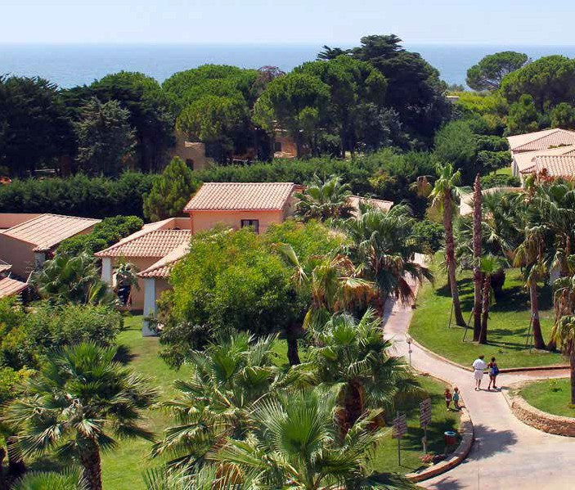
SEGUICI

TH LE CASTELLA
BAIA DEGLI DEI

DA MAGGIO 2024 A SETTEMBRE 2024

8 GIORNI - 7 NOTTI
a partire da
€ 464 p.p
TRATTAMENTO ALL INCLUSIVE

Il Villaggio si trova in una splendida posizione panoramica, a dominio della baia e di fronte all’antica fortezza aragonese che sembra quasi sospesa su un mare limpido. Un vero e proprio luogo da fiaba che sorge su una terrazza naturale e si affaccia su uno dei tratti più suggestivi della costa ionica. È circondato da un grande giardino e dalla rigogliosa vegetazione della macchia mediterranea. Meta ideale per chi ama il mare, lo sport e la giusta dose di relax

TH LE CASTELLA BAIA DEGLI DEI

DATE |  | CAMERA CLASSIC
 |  | QUOTA SPECIALE | QUOTA PRENOTA PRIMA
 |  | A PARTIRE DA | A PARTIRE DA
01/06/24 | 08/06/24 | 509 | 464
08/06/24 | 15/06/24 | 535 | 489
15/06/24 | 22/06/24 | 573 | 528
22/06/24 | 29/06/24 | 625 | 580
29/06/24 | 06/07/24 | 676 | 612
06/07/24 | 13/07/24 | 696 | 631
13/07/24 | 20/07/24 | 747 | 683
20/07/24 | 27/07/24 | 786 | 721
27/07/24 | 03/08/24 | 786 | 721
03/08/24 | 10/08/24 | 1005 | 914
10/08/24 | 17/08/24 | 1185 | 1095
17/08/24 | 24/08/24 | 1005 | 914
24/08/24 | 31/08/24 | 747 | 683
31/08/24 | 07/09/24 | 573 | 528
07/09/24 | 14/09/24 | 509 | 464
14/09/24 | 21/09/24 | 509 | 464
21/09/24 | 28/09/24 | 509 | 464
SOGGIORNO 7 NOTTI PER PERSONA IN CAMERA DOPPIA TRATTAMENTO ALL INCLUSIVE
La quota prenota prima è valida per prenotazioni sino al 15/04
La quota è costruita secondo listini “dinamici e variabili e soggetti a disponibilità”.
Comprende: Soggiorno per persona in camera doppia Comfort per 7 notti con trattamento all inclusive (con tavolo assegnato ai pasti).
Quota Prenota Prima(In tabella): è una quota contingentata, valida sino ad esaurimento spazio.
Supplementi obbligatori: Quota di gestione pratica € 55 a persona (inclusa di Polizza assicurativa medico bagaglio annullamento) Club Card € 63 a persona a Settimana (dai 3 anni compiuti da regolarsi al momento della prenotazione)
Thinky Card € 30 per bambino al giorno, obbligatoria per l’intera durata del soggiorno (per bambini 0-2 anni e per servizi a loro dedicati, da regolarsi all’atto della prenotazione)
Tassa di soggiorno in base alle disposizioni del Comune, da pagare al momento del check-in. Supplementi Facoltativi: camera doppia uso singola + 50%; Camera Superior + 10% (dalla Comfort)
Animali: Cani piccola taglia (max. 10kg.) contingentati e solo su richiesta contro pagamento di € 140 a sett. (da richiedere all’atto della prenotazione e da regolare in loco)
Riduzioni: Camera Classic -5% (dalla Comfort) ; 3° letto 100% da 2 a 16 anni n.c. dal 8/6 al 16/6 (rientro) e dal 7/9 al 14/9 (rientro): Riduz. 60% negli altri periodi.
Riduzione 4° letto 2-16 anni n.c. 60% sempre. Riduzione 3° e 4° letto adulti 30% sempre
Riduzione 3°, 4° e 5° bambino 2-16 anni n.c. in camere bivano con 2 adulti: 50%; Riduzione 3°,
4° e 5° letto adulti in camere bivano: 15%
Riduzione over 65: 10%. Riduzione occupazione 1 Adulto + Bambini 2-16 anni n.c., 50% sul primo bambino e 70% sul secondo bambino.

